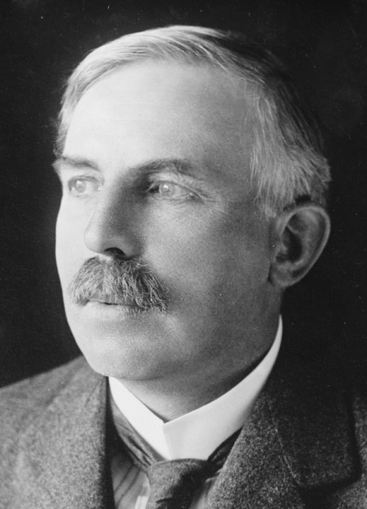 Ernest Rutherford

Fait par : Loup-Anne

Nom au complet : Ernest Rutherford

Image de lui :

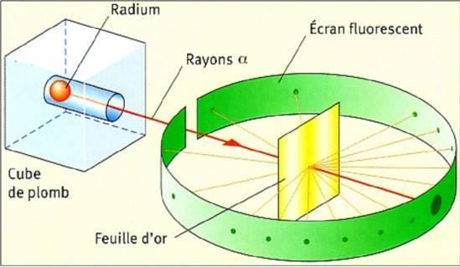Découverte : Noyau positif

: Image découvert

Période de temps : 1871-1937

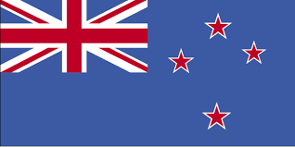Nationalité :Néo-Zélandais

Image drapeau :